# Maven

## 什么是maven

Maven就是一个软件工程管理软件，它能实现项目构建，依赖管理、

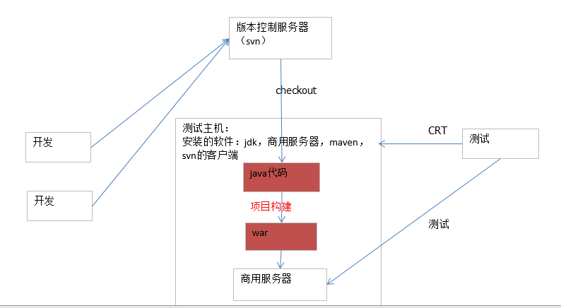

注意：

1. 项目构建不是体现在开发端而是在测试服务器端
2. 依赖管理：一方面是对第三方依赖包的管理，可以连接互联网来下载依赖包

另一方面是对我们自己开发的模块做依赖管理

## setting.xml

MAVEN_HOME/conf/settings.xml 全局的

~/.m2/settings.xml 单个用户的, 绝大多数情况下我们都使用用户范围的settings.xml

## 坐标

无论自己建立的maven项目还是第三方的maven依赖包都有坐标，想要查找一个依赖包就根据坐标来找。（例：org.springframework.beans.3.0.2-realease.jar）

groupId: 组织名称+"."+项目名称 --- org.springframework

artifactId：项目的模块名 --- beans

version：项目版本号 ---3.0.2-realease

# Maven配置

## Maven安装（使用idea开发工具，请忽略）

第一步：检查jdk安装的情况:

echo %JAVA_HOME%或java -version

第二步：对apache-maven-3.0.3-bin.zip进行解压缩，例如解压到如下目录(解压目录最好不要有中文字)：

第三步：设置系统环境变量，MAVEN_HOME

第四步：设置环境变量Path，将%MAVEN_HOME%\bin加入Path中，一定要注意要用分号；与其他值隔开

第五步：验证安装是否成功，打开cmd窗口，敲入mvn –v 查看

*PS:与安装jdk类似，就是为了在任何木下能够运行${maven}/bin中的脚本程序*

## 安装eclipse的maven插件

1.先下载插件

2.解压插件features和plugins，把这两个文件夹放入一个叫eclipse的文件夹中，再把这个eclipse文件夹放到一个指定的目录中最好放在eclipse的解压文件的某个目录中或者自己创建目录都可以。

eclipse

|___myPlugins

|__maven

|__eclipse

|_features

|_plugins

3.在eclipse工具解压目录中创建一个links的文件夹在文件夹中建立一个文件，文件的名字最好和插件相关，文件的后缀以.link为结尾。

4.在文件中写一个键值对

path=插件的地址，从盘符开始一直到最后一个eclipse文件夹的上一层目录

path=C:/eclipse/myPlugins/maven

5.重启eclipse

# Ps：注意事项

## 镜像和代理需要同时配置

当我们配置镜像时，我们一定要配置对应的代理

<mirrors>

<mirror>

<id>alimaven</id>

<name>aliyun maven</name>

<url>http://192.168.21.62:8081/nexus/content/groups/public/</url>

<mirrorOf>central</mirrorOf>

</mirror>

</mirrors>

<proxies>

<proxy>

<id>myProxy</id>

<active>true</active>

<protocol>http</protocol>

<host>192.168.21.62</host>

<port>8081</port>

</proxy>

</proxies>